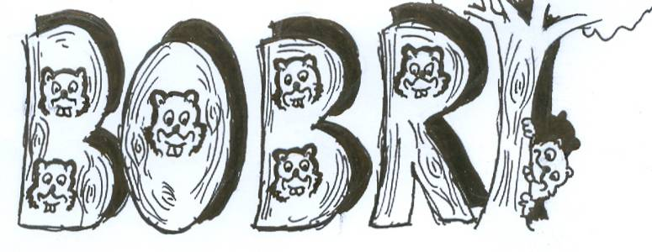
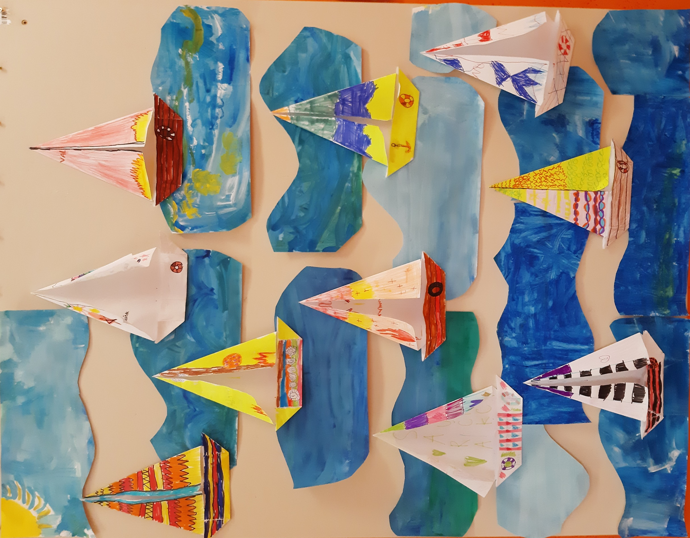
BOBRI, informativni mesečnik
OŠ Preserje
Šolsko leto: 2023/2024
Letnik: 15
Št.: 131, september 2023

Jadrnice, 2. d (2022/23)
Foto: U. Peršin Mazi
ZGODILO SE JE V JUNIJU – ROŽNIKU

POHOD NA VELIKI SNEŽNIK

V soboto, 3. 6. 2023, smo se pohodniki Planinskega krožka OŠ Preserje skupaj z vodniki PD Podpeč-Preserje znova veselo podali na izlet, saj je bil prejšnji zaradi slabega vremena odpovedan.
Zjutraj nas je vreme hotelo malce prestrašiti, saj je ob pogledu v nebo le-to bilo bolj sivo in čemerno. V upanju, da bo na jugozahodnem delu Slovenije bolje, smo se korajžno odpravili na pot. Po malce daljši vožnji z avtobusom smo prispeli do Sviščakov, oblekli jope, ki smo jih doma za rezervo spravili v nahrbtnik, saj je bilo kar hladno in vetrovno, in veselo krenili na pot. Pot nas je večinoma vodila skozi gozd, kjer smo bili v zavetrju. Na odprtem niso bile odveč kapa ali tanke rokavice, ki jih pohodniki vedno vzamemo s seboj v hribe, ne glede na vreme. Na poti smo srečali kar nekaj tujih pohodnikov pa tudi domačih, ki so se tako kot mi šele vzpenjali, nekaj pa takih, ki so se že spuščali proti vznožju. Nismo pa srečali nobenega kosmatinca, ki naj bi po pripovedovanju veselo in zvedavo hlačal po okolici. Četudi je bil kje kakšen, se je verjetno raje umaknil naši veseli in zgovorni druščini.
Vmes je bilo nekaj kratkih postankov za okrepčilo, da smo dobili zagon za naprej. Zelo zanimiva in predvsem koristna se nam je zdela pobuda oskrbnika koče na Velikem Snežniku − ob poti je bila namreč postavljena avtomobilska prikolica, polna drv, na njej pa napis: Če bolan si, slabe sape, naprej počasi štej korake. Če pa mlad si, poln moči, na rame daj si par drvi. Seveda si je kar nekaj pohodnikov naložilo polena v nahrbtnik in jih na veliko veselje in hvaležnost oskrbnika koče prineslo na vrh.
Tokrat na vrhu nismo bili nagrajeni z razgledom, saj je bilo vse zavito v meglo. Ampak dobrote iz nahrbtnika in okrepčilo v koči so poskrbeli, da smo bili ne glede na vreme veseli in zadovoljni, da smo osvojili najvišji vrh v letošnjem šolskem letu.
Pot navzdol smo premagovali kot za šalo. In kot da bi nas vreme malce hecalo, se je na cilju pokazalo sonce v vsej svoji veličini.
Letošnjo pohodniško sezono smo tako zaključili, a se že veselimo prihodnje, saj nas čaka še veliko vrhov, da jih odkrijemo, osvojimo in občudujemo.

Andreja Košir
OŠ Preserje

BOBRI, informativni mesečnik OŠ Preserje, za starše, učence, učitelje in krajane. Šolsko leto 2023/2024, letnik 15, št. 131, september 2023. Časopis izhaja mesečno v času pouka. Zanj: Petra Krajnc Urbanija, ravnateljica. Urednica: Urška Peršin Mazi. Lektorica: Sergeja Resman. Članke, poročila, obvestila in fotografije prispevajo učenci, krajani, strokovni delavci OŠ Preserje in drugi. Številčenje je zaporedno od prve številke, decembra 2008, v šolskem letu 2008/2009. Od novembra 2021 izhaja le v elektronski obliki.

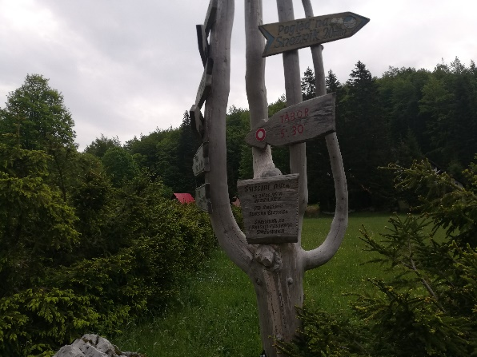
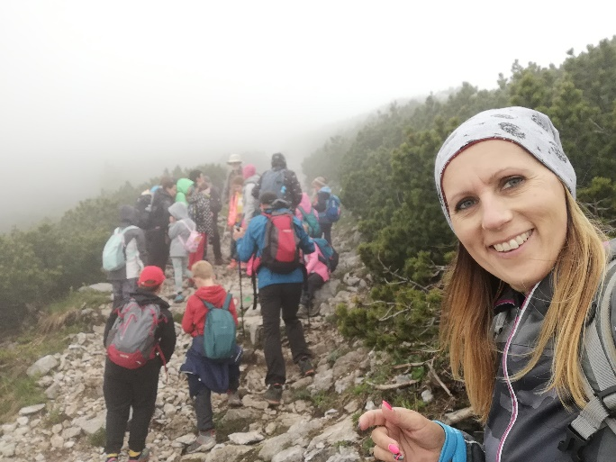

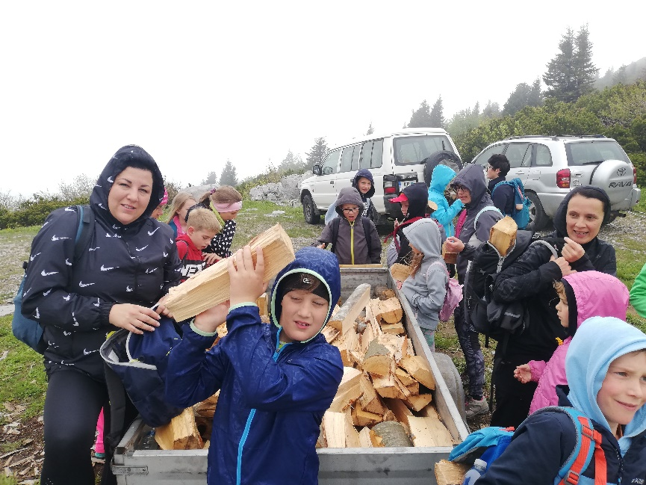
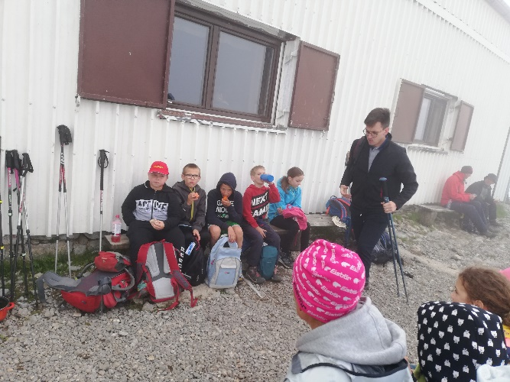

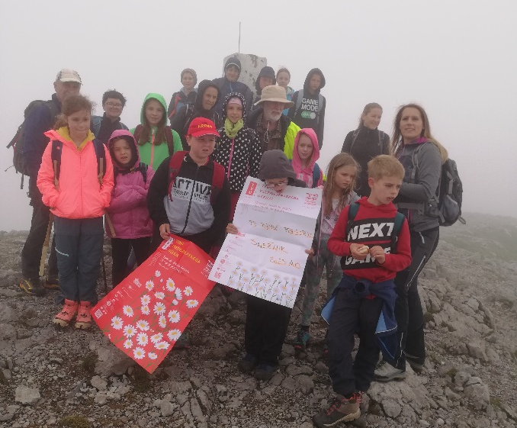

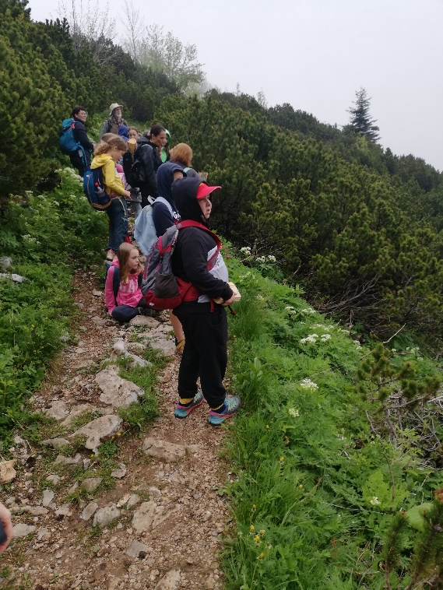

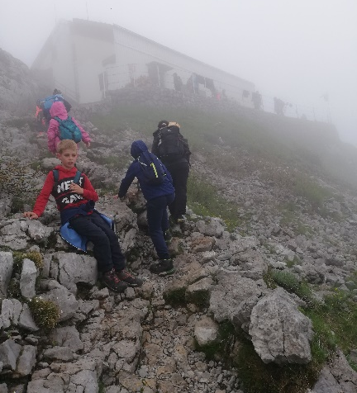

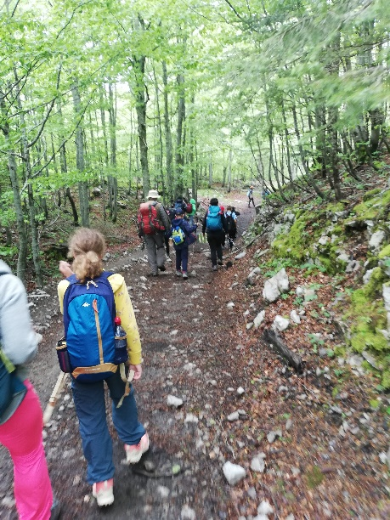

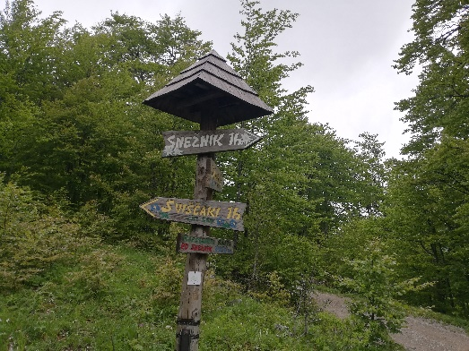
DAN PRAKTIČNIH ZNANJ
V četrtek, 8. junija, so imeli učenci od 6. do 9. razreda tehniški dan z naslovom Dan praktičnih znanj. Ponudba je bila pestra, urnik pa so si sestavili sami. Tega dne so imeli učenci možnost, da so se preizkusili v vrtanju lukenj v steno z električnim vrtalnikom, kitanju stene, menjavi avtomobilske pnevmatike, sajenju dreves, kvačkanju, zavijanju knjig, menjavi počene zračnice in še marsičem. Zahvaljujemo se vsem sodelujočim, ki so našim učencem omogočili ta čudoviti dan, in se priporočamo tudi za v bodoče.
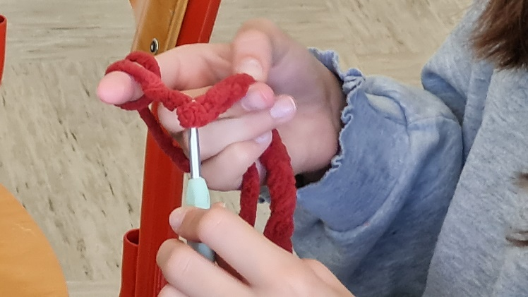
Urška Peršin Mazi, urednica

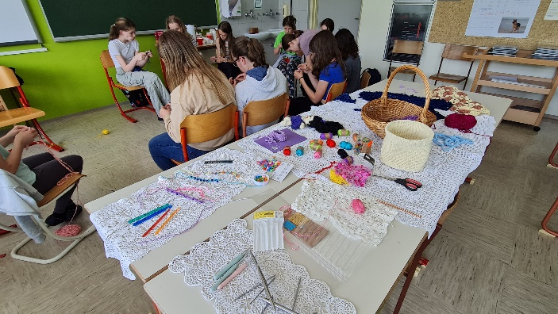

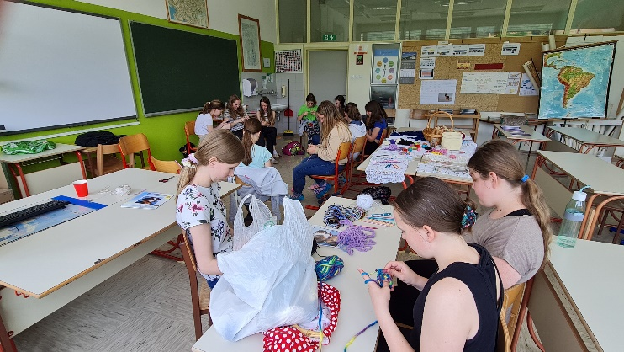

Foto: Simona Gortnar

VALETA 2023
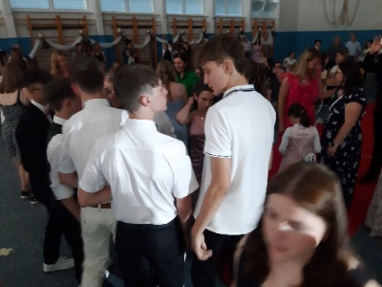
Poslovila se je še ena generacija učencev. Tokrat so odšli učenci, ki so šolski prag prvič prestopili v torek, 1. septembra 2014. Želimo jim uspešno nadaljnjo pot in kot je rekla njihova bivša razredničarka Amenita Cevc: »Srečno naprej! Radi vas 'mamo.«
9. a je ključ šole predal 8. a.
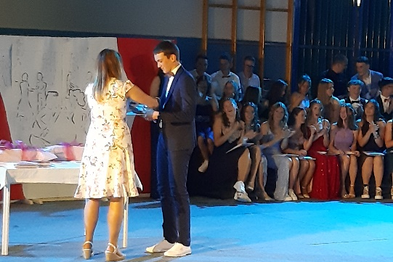

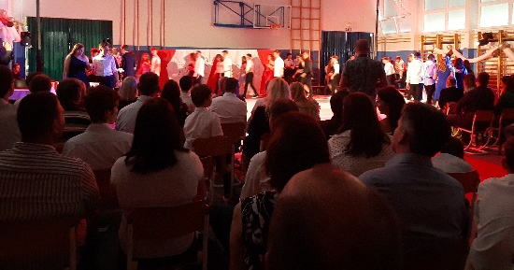

Zaradi prepovedi objave več fotografij, žal,
ne smemo deliti z vami.

KOLESARSKA DIRKA PO SLOVENIJI 2023
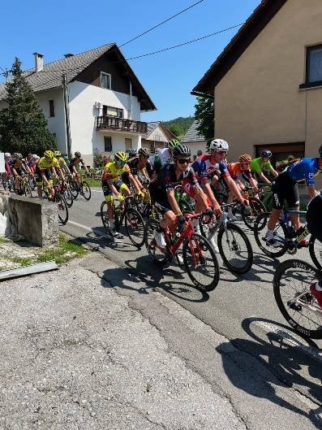
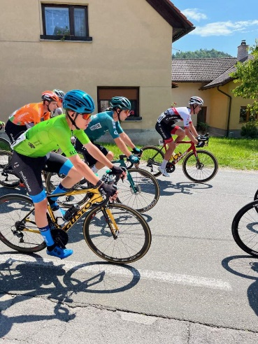
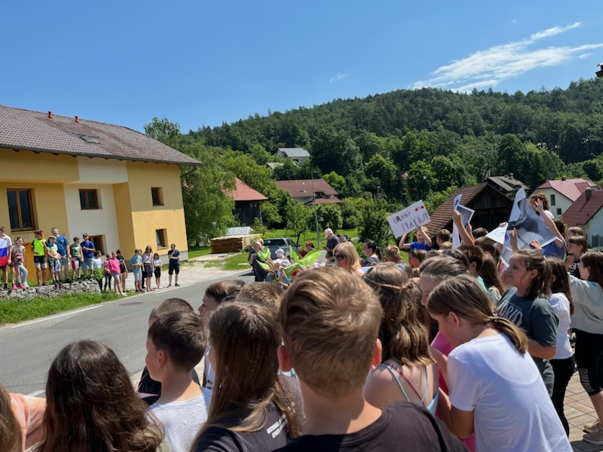
Navijali smo za kolesarje, ki so se v 3. etapi 16. junija okoli pol dvanajste ure pripeljali tudi skozi Preserje.

Foto: Vesna Haramas
ZAKLJUČNA PRIREDITEV
V četrtek, 22. 6. 2023, dopoldne je v veliki telovadnici potekala prireditev ob zaključku šolskega leta z obeležitvijo dneva državnosti.
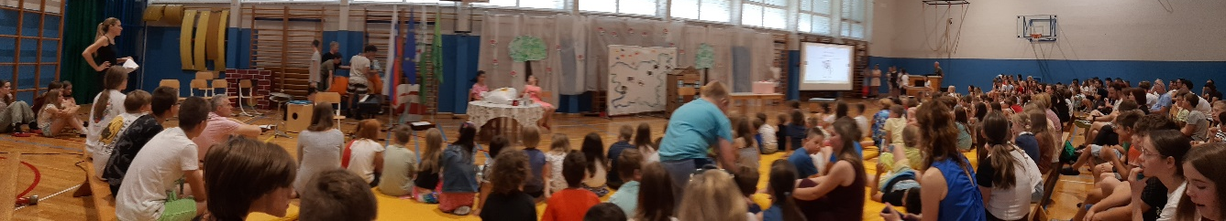

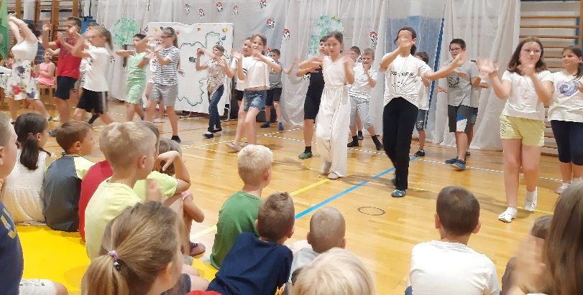
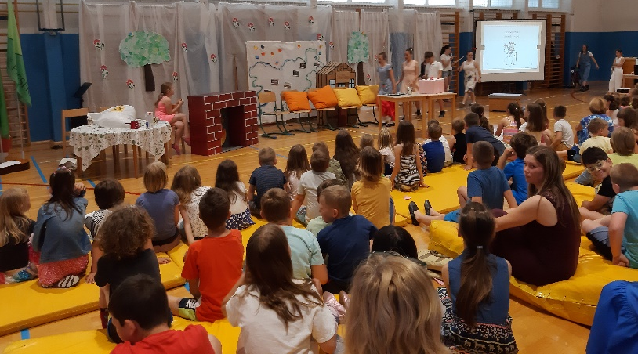

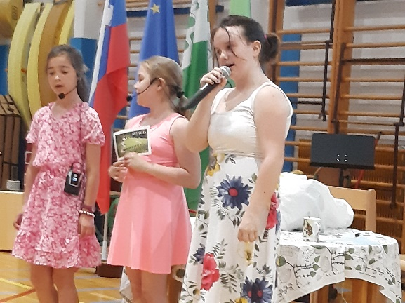
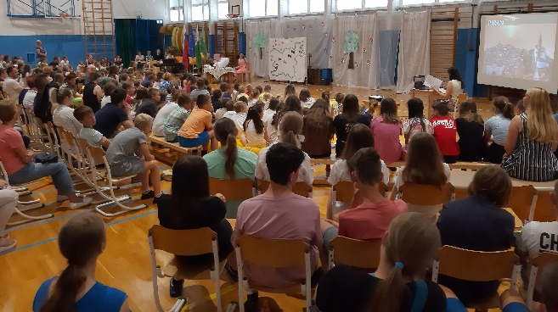
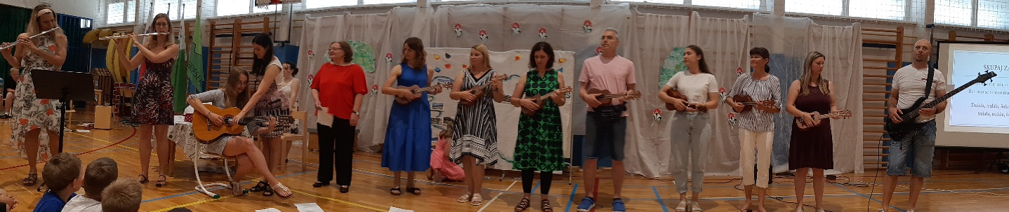
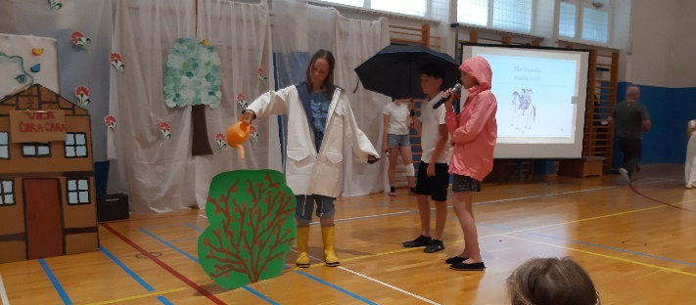
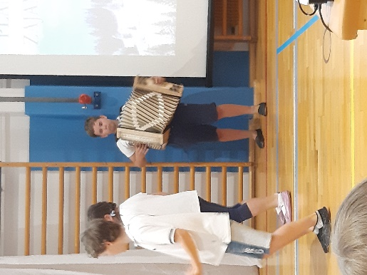
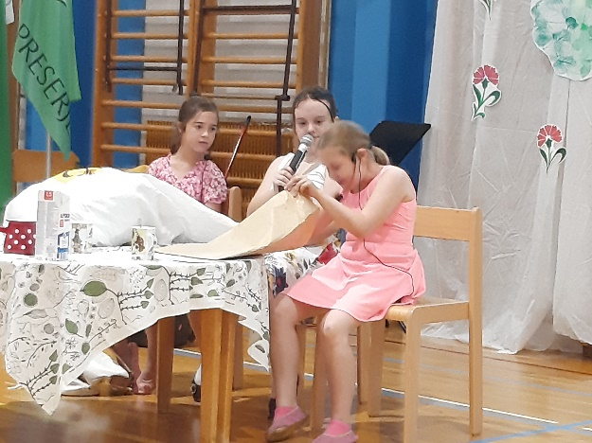
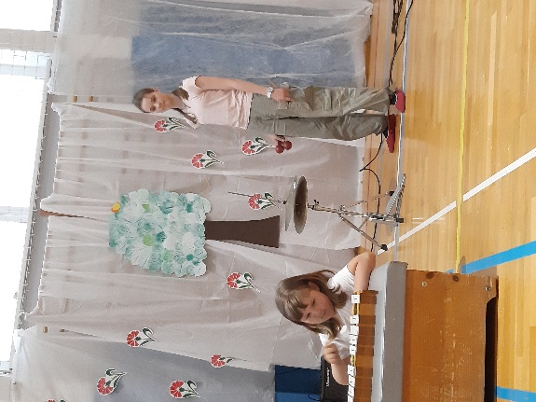

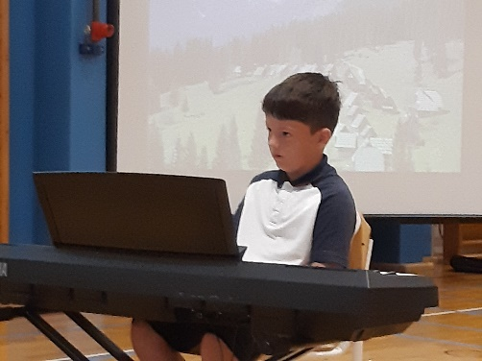

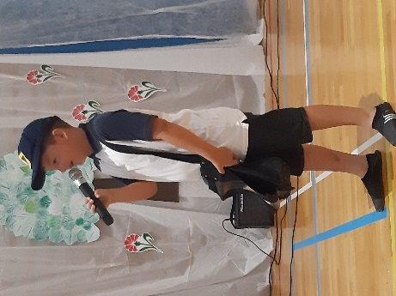
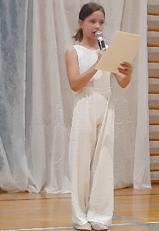
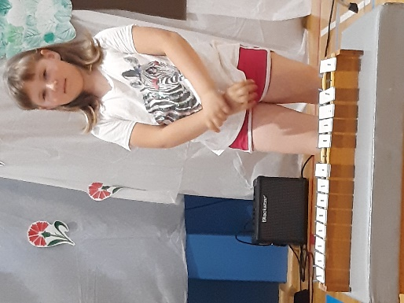
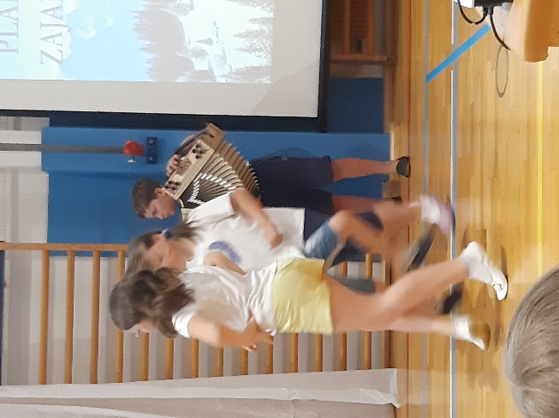
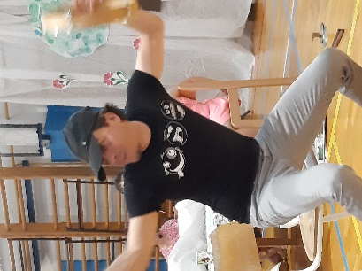
NAČRT DELA ZA SEPTEMBER 2023
Datum | Dejavnost |  | Razred | Nosilec
1.09.2023 | pet. | Izposoja učbenikov | 7.–9. r. | U. Peršin Mazi
2.09.2023 | sob.
3.09.2023 | ned.
4.09.2023 | pon. | Izposoja učbenikov | 4.–6. r. | U. Peršin Mazi
5.09.2023 | tor.
6.09.2023 | sre.
7.09.2023 | čet. | 16.30: Roditeljski sestanek Jezero | 1. b, 2. b | Razredničarki
8.09.2023 | pet.
9.09.2023 | sob.
10.09.2023 | ned.
11.09.2023 | pon. | Roditeljski sestanek Preserje  16.30: 1. r.  17.00: 2. r.  17.30: 3. r. | 1. a, 1. d  2. a  3. a, 3. b
12.09.2023 | tor. | Roditeljski sestanek Preserje  16.30: 4. r.  17.00: 5. r. | 4. a, 4. b  5. a, 5. b
13.09.2023 | sre. | ŠD: Pohod Barje  Roditeljski sestanki Preserje:  16.30: 6. r.  17.00: 7. r.  17.30: 8. r.  18.00: 9. r. | 1. b, 2. b  6. a, b  7. a, b  8. a, b  9. a, b | Kužatko  Razredniki
14.09.2023 | čet. | šolsko državno prvenstvo v plavanju  ŠD: Pohod po občini  Roditeljski sestanek Rakitna:  16.30: 1. in 3. r  17.00: 2. r  17.30: 4. in 5. r  ŠD: Pohod: Rakitna, Rotovc, Španov vrh | 8.–9.  4. abc,  5. abc  1. a, c,d,  2. a, c  3. a, b, c | Tavčar  Oplotnik  N.Bezek
15.09.2023 | pet.
16.09.2023 | sob.
17.09.2023 | ned.
18.09.2023 | pon. | Teden skupnega branja (10 min po malici)  Začetek bralne značke  Začetek interesnih dejavnosti | vsi | U. Peršin Mazi
19.09.2023 | tor.
20.09.2023 | sre.
21.09.2023 | čet.
22.09.2023 | pet. | ND: Celice | 7. a | Ana Košir
23.09.2023 | sob.
24.09.2023 | ned.
25.09.2023 | pon. | ND: Celice | 7. b | Ana Košir
26.09.2023 | tor.
27.09.2023 | sre. | 3. sestanek UZ |  | P. Krajnc Urbanija
28.09.2023 | čet. | Šolsko tekmovanje iz logike |  | U. Rupnik
29.09.2023 | pet.
30.09.2023 | sob.

